# 任意衍射屏的菲涅尔衍射-展示

物理科学与技术学院 2018级物理一班 陈家麟

写在前面

在选择做模拟计算之初，我打算是做一些比较复杂的模拟计算，但是在选题的过程中我发现：太难的我又做不好，太简单的又有一堆人做了我再做也没有什么意思。所以我改做《任意衍射屏的菲涅尔衍射》，其实说实话这个技术上难度并不算特别大，有一堆做菲涅尔衍射的源码，正巧我前些日子又在学校兰客社区做人脸识别相关的项目，就把图片处理的技术与菲涅尔衍射的算法结合起来做了这个。

做这个的主要目的有以下几点，一是希望帮助更多人能直观的理解衍射，在“玩”的过程中探索衍射的一些规律与性质，培养学习光学的兴趣；二是这个也可作为课堂演示的教具，活跃课堂气氛；三是可以作为素材的生产工具，模拟一些衍射图样就不需要重复造轮子。

限于时间和水平，本软件目前还有一些小缺陷，比如说在有些范围内依旧存在失真的现象、衍射屏和接收屏的尺寸只能一模一样、软件安装繁琐（需要电脑有MATLAB Runtime）等等。如果日后有需求，我会跟进修复bug,并尝试将本软件改写成网页应用（查了一下要用Java和MATLAB混编来实现）。

作者水平有限，本仿真模拟软件肯定还有很多不足，还望批评指正！

软件介绍

【基本界面】

【功能简介】

1. 可以自由选择衍射屏图片（512像素*512像素），在软件左侧可以看到经过二值化处理后的衍射屏图片，黑色代表不透光，白色代表透光。
2. 可以通过输入数值、滑动滑块两种方式来改变三个参量（衍射距离、波长、衍射屏线度），并且衍射结果会实时动态的显示在右侧。
3. 对于感兴趣的衍射图样，可以通过“查看光强分布（3D）”查看空间中光强的强度分布，并且可以通过数据游标、放大镜、旋转工具等进一步研究光场分布，从而来验证一些理论。
4. 支持保存衍射图样（快捷键:Ctrl+S）,保存在软件运行目录下，文件名为时间+衍射图样.jpg。

应用举例

1. **波长与衍射程度的定性演示**

Figure 1 波长10nm时衍射图样

Figure 2波长100nm时衍射图样

Figure 3波长200nm时衍射图样

Figure 4波长500nm时衍射图样

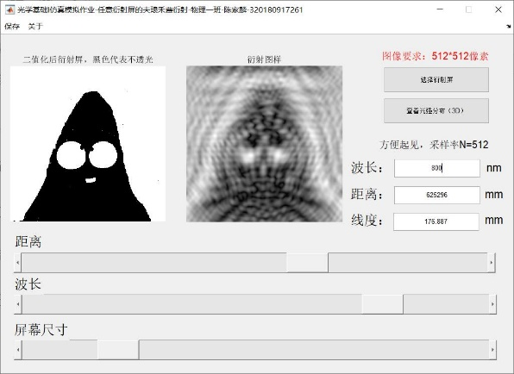

Figure 5波长800nm时衍射图样

Figure 6波长1000nm时衍射图样

1. **常见的衍射图样展示**
2. 圆孔

波长66.038nm;距离40189mm;屏幕线度15.33mm

1. 方孔

波长：75.472nm;距离：74468mm;屏幕线度：45.991mm

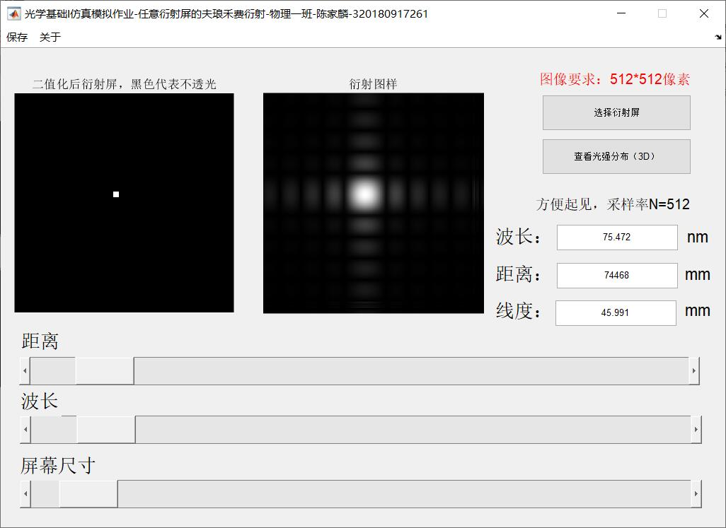

1. 三角孔

波长：588nm;距离：16548mm;屏幕线度：45.991mm

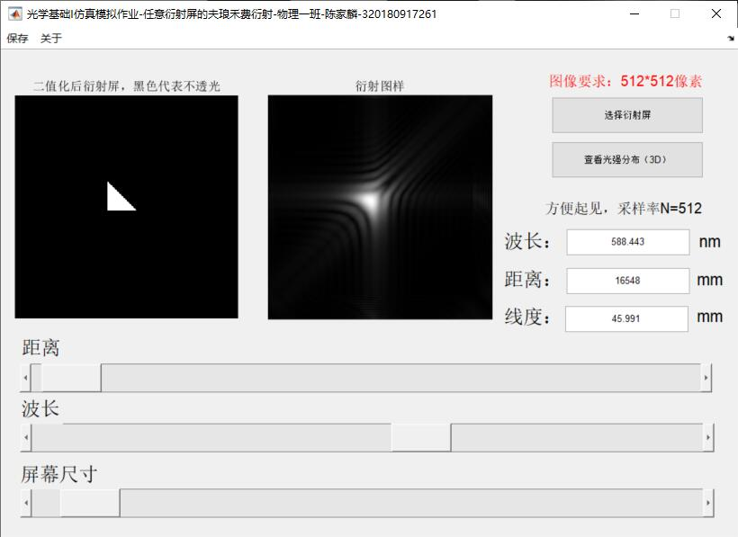

1. **方孔由小变大的衍射花样（现代光学基础 钟锡华 p67复现）**

一个经典的方孔菲涅尔衍射花样

（b）

（c）

(d)

(e)

(f)

(b)-(f)方孔由小变大（屏幕线度由小变大）的衍射花样——表现出夫琅禾费衍射到菲涅尔衍射直至几何光学近似的过渡

1. **圆孔菲涅尔衍射轴上光强变化函数定量验证**

根据半波带法和基尔霍夫衍射积分式，我们可以计算得出轴上衍射强度公式为：



其中a与照明光源发光强度相对应；b为接收屏到衍射屏的距离;R为球面波的半径；λ为光的波长。

考虑平行光照射，暂时不考虑由于传播距离增加的减弱，上述式子可以近似为：

暗斑的条件是



即在



出现暗斑，采用，计算可得



【模拟结果】

*注：圆孔为154像素*154像素，衍射屏像素为512像素*512像素，为了使圆孔对应的半径为10mm，通过计算容易知道线度应该选择66.4935mm。*

.



通过图片我们直观的可以看到，中心确实是暗斑，通过”查看光强分布（3D）”，我们可以进一步得到：

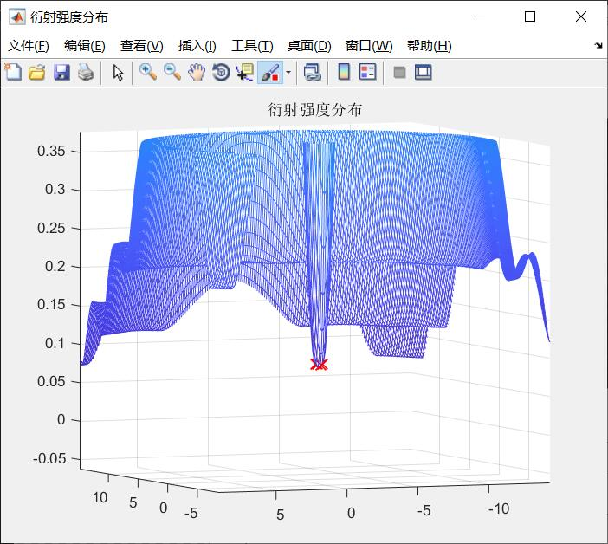 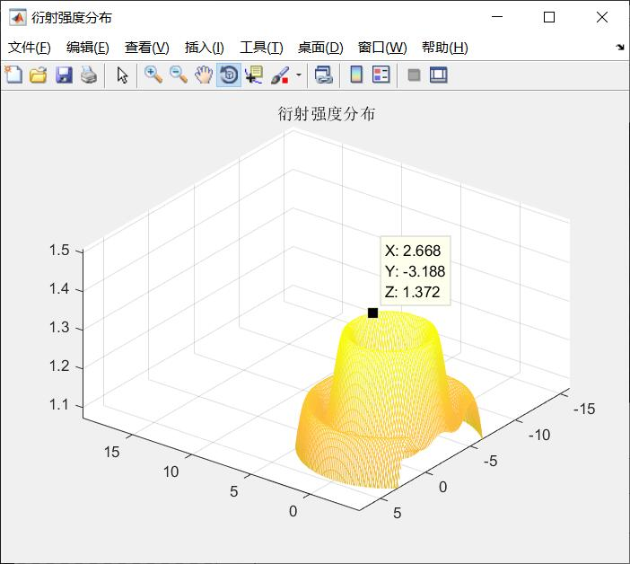

光强最弱处约为0.006，光强最强处大致在1.372左右，最弱光强约为最弱光强的千分之四，可见，中心为完全暗斑这个定论应该是可以接受的，不完全为0估计是因为采样数不够高、屏幕线度精度损失、理论系统误差等因素造成的。

1. **泊松亮斑及其特性的定性半定量验证**

可以看见，圆屏中心确实出现了亮点，即“泊松亮斑”，由细致矢量图解法我们可以知道，随着圆屏半径增加，轴上振动矢量长度极其缓慢收缩。在圆屏半径不太大的时候，轴上衍射强度（即泊松亮斑的光强强度）等于没有圆屏的时候的自由光强。

通过 “查看光强分布（3D）”（截图如下），我们可以看到中心亮斑的强度约为0.9698。

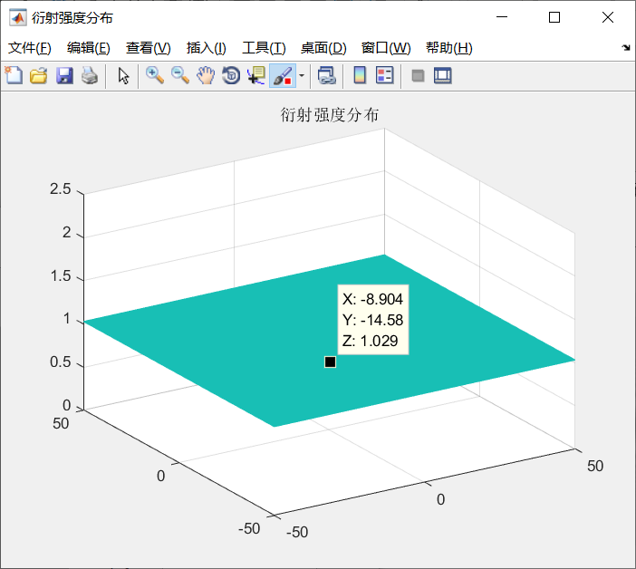

而在此条件下（相同波长、距离、线度），自由光场的强度为1.029（见上图）,可见，确实稍微小一点，但也很接近，我们不妨多做次试试。

可见，中心亮斑强度为0.9752，确实增大了一点，更加接近自由光强。

（注：仔细看可以在两张图中我们选择的“中心点”，并不是一个点，这是由于采样率的问题造成的。数据游标的功能是选取附近最近处存在的数据点，以这个数据点的z坐标值来代替中心光强，虽然有一定的系统误差，但是也有参考价值。）